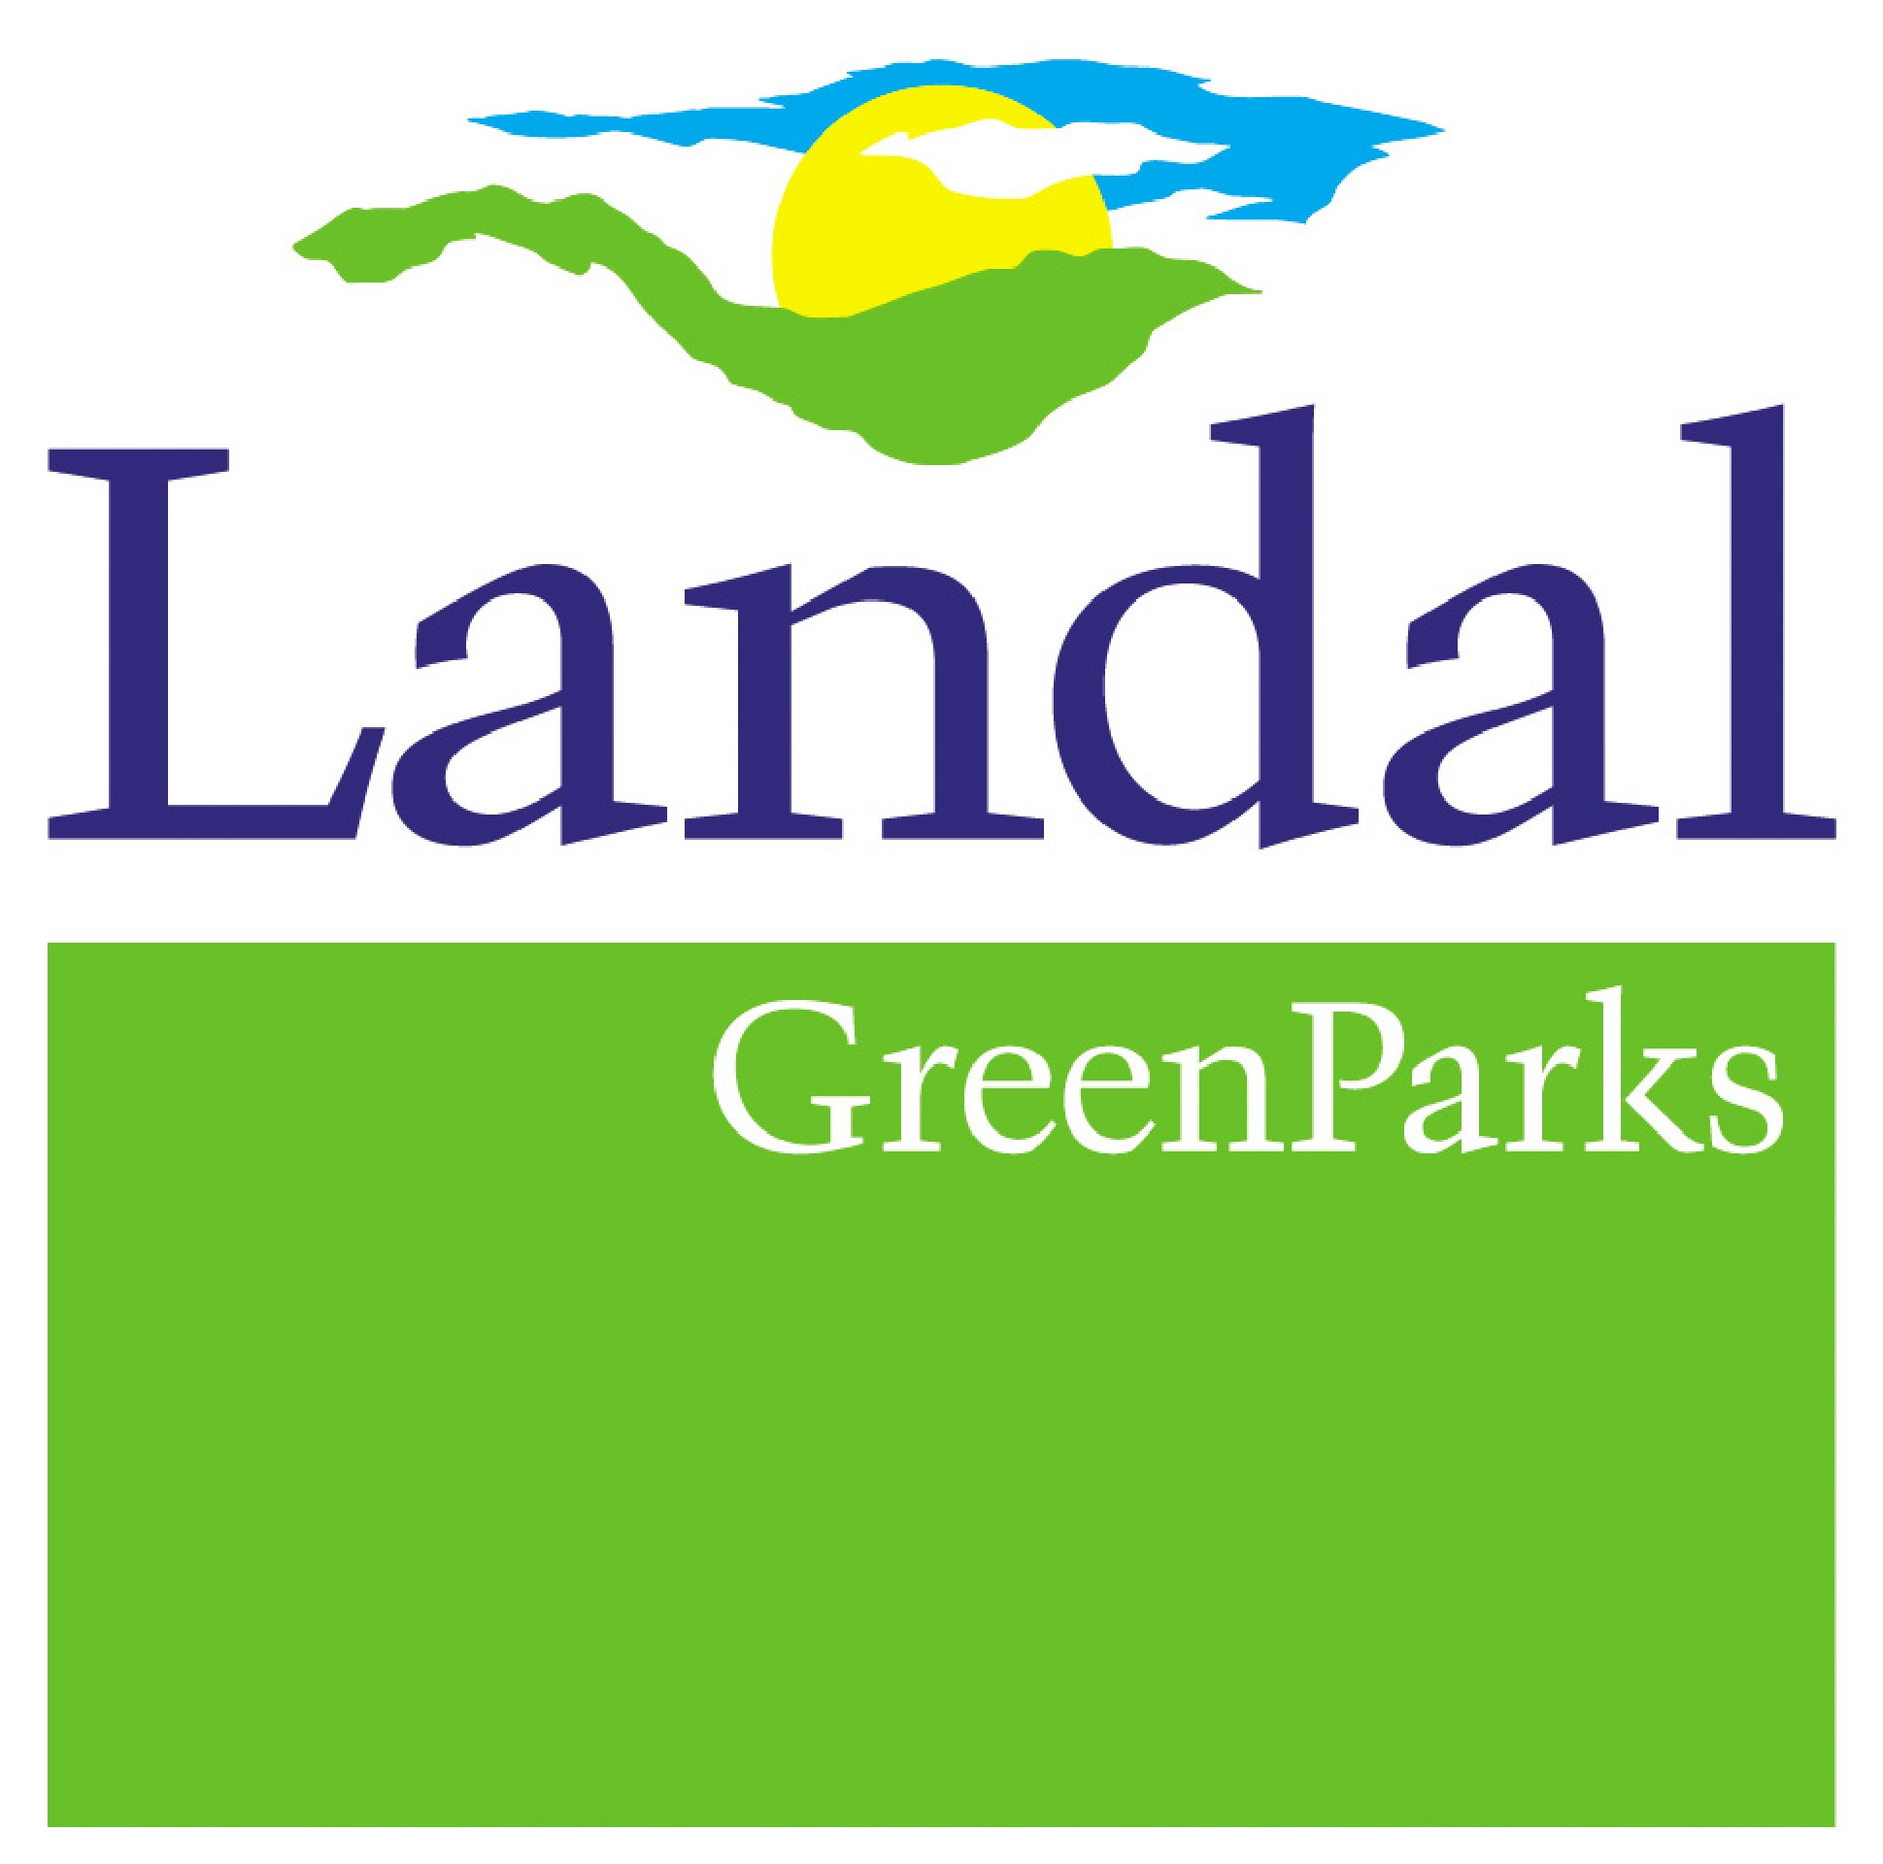

Presseinformation
Neue Parkmanagerin für den Ferienpark Landal Travemünde
Seit Anfang Juli ist Berte Wedler als neue Parkmanagerin im Ferienpark Landal Travemünde tätig. Als Leiterin des Parks ist sie verantwortlich für alle Aspekte des Betriebs bis hin zur Gästebetreuung.
Auf mehr als zehn Jahre Erfahrung aus dem touristischen Bereich blickt Berte Wedler zurück und freut sich auf ihre neuen Aufgaben. Anfangs tätig bei der Marketinggesellschaft in Bad Sachsa und der angrenzenden Tourist-Information im Harz, wechselte sie 2006 in die Leitung des Ferienparks Salztal Paradies, damals noch von der Bädergesellschaft in Bad Sachsa betrieben. 2010 übernahm Landal GreenParks die Vermarktung des Ferienparks und so entstand ihre Verbindung zu Landal. Dort hat sie schon prominente Gäste wie Katharina Witt betreuen dürfen, die im Rahmen ihrer Abschluss-Tournee hier optimale Trainingsbedingungen vorfand.
Motivation für die neue Stelle war der Reiz des Ferienparks Landal Travemünde selbst sowie die ganze Region. Hierfür zieht Berte Wedler auch vom Harz an die Ostsee. Mit der Unterstützung ihres siebenköpfigen Teams möchte sie sich zukünftig neben den operativen Aufgaben insbesondere den Gästebewertungen widmen. Über das Gästebewertungssystem haben Urlauber die Möglichkeit, Anregungen oder auch Kritik an die Landal-Mitarbeiter weiterzugeben. Dies hilft, so Berte Wedler, „unsere Qualität stetig zu verbessern und die Wünsche der Gäste im Rahmen der Möglichkeiten umzusetzen.“
Gemäß der Landal-Philosophie, die Ferienparks in die Region zu integrieren, empfehlen die Landal-Ferienparks lohnenswerte Ausflugsziele in der Umgebung und kooperieren intensiv mit lokalen Tourismusorganisationen. Oftmals können Gäste Aktivitäten, Exkursionen oder auch kulturelle Veranstaltungen zu vergünstigten Preisen direkt an der Park-Rezeption buchen, wofür die Parkmanagerin sich für ihre Gäste immer auf dem neuesten Stand hält. Das geschieht zwar häufig vom Schreibtisch aus, doch gehören auch regelmäßige Rundgänge im Ferienpark und Termine in der Umgebung zum Arbeitsalltag. Dies bringt eine willkommene Abwechslung zur Schreibtischarbeit und ermöglicht den direkten Kontakt zu den Gästen und Partnern. Nicht nur die Nähe zu den Gästen, sondern auch die zum Arbeitgeber Landal ist der 43-jährigen wichtig: „Ich mag die Grundphilosophie „Ferienparks im Herzen der Natur“, das trifft den Nagel auf den Kopf. Wer Ruhe und Erholung in schönen Naturgebieten sucht, ist hier genau richtig. Gerne empfehle ich unseren Gästen Aktivitäten in der Umgebung. Es wird hier jede Menge für alle Altersgruppen und Interessen angeboten. Aktuelle Informationen darüber gibt es an der Rezeption. Seitdem ich mit Landal zu tun habe, lernte ich immer hilfsbereite Kollegen kennen, erhielt nie eine unprofessionelle Antwort und auch bei verfahrenen Situationen wurden immer für alle eine gute Lösungen gefunden, was gerade auch für unsere Gäste extrem angenehm ist.“
Weitere Informationen über den Ferienpark Landal Travemünde unter www.landal.de/travemunde

Weitere Informationen unter www.landal.de oder bei der Reservierungszentrale von Landal GreenParks:

Tel. 01806 - 700 730 (aus dem dt. Festnetz € 0,20/Anruf; mobil max. € 0,60/Anruf; andere Länder ggf. abweichend)
0820 - 988 330 (0,20 EUR/Min.) aus Österreich
Fax: 0651-43660307
E-Mail: info@landal.de
Facebook: www.facebook.com/landalferienparks

Geschäftszeiten: Montag bis Freitag: 09:00 - 21:00 Uhr, Samstag, Sonn- und Feiertage: 10:00 - 15:00 Uhr
Buchung auch im Reisebüro
Zu den 75 Ferienparks von Landal GreenParks zählen 52 in den Niederlanden, zehn in Deutschland, drei in Belgien, einer in Tschechien, sechs in Österreich, zwei in der Schweiz und einer in Ungarn. Die Palette der Unterkünfte umfasst insgesamt rund 12.000 Ferienhäuser und -wohnungen. Sieben der Parks bieten zudem Campingplätze und Luxus-Mobilheime. Landal verzeichnet jährlich 2,1 Millionen Gäste mit rund elf Millionen Übernachtungen. Das Unternehmen ist Teil der amerikanischen Holding-Gesellschaft Wyndham Worldwide, die auf die Bereiche Hotellerie und Ferienhäuser spezialisiert ist.

Landal steht für „Urlaub im grünen Bereich" – unbeschwerte Ferien mit zahlreichen Freizeitangeboten inmitten der Natur. Die Parks sind individuell eingebunden in die jeweilige Region mit ihren charakteristischen Eigenschaften. Weitläufigkeit für viel Ruhe und ein gutes Preis-Leistungs-Verhältnis sind weitere Gemeinsamkeiten der Ferienparks, die vor allem bei Familien mit Kindern beliebt sind. Wetterunabhängigen Urlaubsspaß bieten ganzjährig geöffnete Einrichtungen wie Schwimmbäder, Indoor-Spielparadiese oder Restaurants. Gleichzeitig legt Landal viel Wert darauf, seinen Gästen die lokalen Besonderheiten in den Bereichen Sport, Kultur und Gastronomie näher zu bringen. Immer genießen die Urlauber den Freiraum, die parkeigenen Angebote zu nutzen oder sich mit viel Privatsphäre zu erholen.

Neu-Isenburg, Juli 2013
......................................................................................................................................................................................
Kontakt für Rückfragen der Medien:
noble kommunikation, Meltem Yildiz
Telefon: +49 (0)6102-3666-0, Fax: +49 (0)6102-3666-11, Luisenstraße 7,
D-63263 Neu-Isenburg, e-mail: info@noblekom.de,
Download Text, Fotos + weitere Infos: www.noblekom.de

